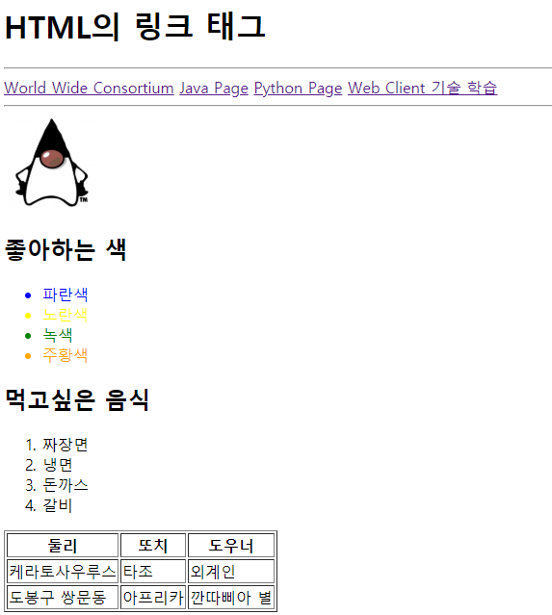

다음에 제시된 URL 문자열로 요청되는 페이지의 내용에서 요구되는 태그의 내용과 속성을 출력해 본다.

**http://unico2013.dothome.co.kr/crawling/exercise_bs.html**

옆에 제시된 화면은 브라우저에서 위의 URL 문자열로 요청한 결과 화면이다.

추출하여 화면에 출력해야 하는 내용은 다음과 같다. 작성된 코드는 본인이름_정적수집1.ipynb 로 생성하여 제출

[1] "HTML의 링크 태그"

[1] "아프리카"

[1] "둘리또치도우너"

[1] "둘리또치도우너"

[2] "둘리"

[3] "또치"

[4] "도우너"

[5] "케라토사우루스타조외계인"

[6] "케라토사우루스"

[7] "타조"

[8] "외계인"

[9] "도봉구 쌍문동아프리카깐따삐아 별"

[10] "도봉구 쌍문동"

[11] "아프리카"

[12] "깐따삐아 별"

[1] "짜장면" "냉면" "돈까스" "갈비"

[1] "먹고싶은 음식"

[1] "녹색"

[1] "좋아하는 색"

[1] "http://unico2013.dothome.co.kr/image/duke.jpg"

[1] "http://www.w3.org/"

[2] "http://java.sun.com/"

[3] "http://www.python.org/"

[4] "http://www.w3schools.com/"

[5] "http://java.sun.com/"

**<h1> 태그의 컨텐츠**

**<a> 태그의 컨텐츠와 href 속성값**

**<img> 태그의 src 속성값**

**첫 번째 <h2> 태그의 컨텐츠**

**<ul> 태그의 자식 태그들 중 style 속성의 값이 green으로 끝나는 태그의 컨텐츠**

**두 번째 <h2> 태그의 컨텐츠**

**<ol> 태그의 모든 자식 태그들의 컨텐츠**

**<table> 태그의 모든 자손 태그들의 컨텐츠**

**name이라는 클래스 속성을 갖는 <tr> 태그의 컨텐츠**

**target이라는 아이디 속성을 갖는 <td> 태그의 컨텐츠**